Peranan Penginderaan Jauh dan Sistem Informasi Geografis (SIG)
dalam Managemen Bencana Alam

Oleh : Taufik Hery Purwanto, S.Si., M.Si.*

- Pengantar
Indonesia yang terletak di antara 6° LU – 11° LS dan diantara 95° BT – 141° BT, telah memposisikan negara ini dalam posisi yang rawan bencana secara geologis. Dalam posisi ini Indonesia berada dalam wilayah perbenturan tiga lempeng kerak bumi yaitu lempeng Eurasia, lempeng Pasifik dan lempeng India Australia yang membawa dampak kerawanan Indonesia terhadap berbagai aktivitas seismic yang kuat dan intensif. Letak ini pun ternyata merupakan wilayah yang rawan bencana karena ternyata selain pertemuan lempeng benua, wilayah ini juga merupakan zone pertemuan dua jalur gempa yaitu jalur Sirkum Pasifik dan jalur gempa Alpide Transasiatic yang menyebabkan kerawanan terhadap aktivitas gempa bumi yang cukup tinggi dan tsunami apabila gempa tersebut terjadi dalam kekuatan yang besar dan pusat gempanya berada dalam jarak yang tidak jauh dari dasar laut.
Keberadaan gunung berapi yang berderet hampir melingkari seluruh wilayah kepulauan di Indonesia telah menambah faktor kerawanan wilayah Indonesia. Selain itu kondisi iklim Indonesia dengan curah hujan yang tinggi dan juga musim kemarau yang cukup panjang juga sangat potensial untuk menghantarkan penduduk Indonesia pada bencana banjir, longsor dan kekeringan serta kelaparan. Kondisi sistem sosial yang sangat plural dalam berbagai dimensinya pun selain menjadi kekayaan yang sangat bernilai juga ternyata dapat mempertinggi kerawanan bencana sosial semacam konflik sosial, apabila tidak dikelola dengan baik. Umumnya bencana yang terjadi tersebut mengakibatkan penderitaan bagi masyarakat, baik berupa korban jiwa manusia kerugian harta benda, maupun kerusakan lingkungan serta musnahnya hasil-hasil pembangunan yang telah dicapai (BAKORNAS PBP, JAKARTA, 2002).
Bencana yang beruntun menimpa tanah air kita, semakin meningkatkan kesadaran akan perlunya suatu sistim informasi kebencanaan yang berbasis data spasial. Sistim informasi spasial ini sangat diperlukan pada segala tahapan manajemen bencana, dari mulai aktifitas pra-bencana seperti studi tentang resiko suatu daerah terhadap suatu bencana dan penyusunan berbagai scenario bencana; aktifitas sesaat setelah bencana terjadi seperti pemetaan sebaran kerusakan dan kebutuhan pengungsi yang sangat diperlukan oleh para petugas dan relawan pemberi bantuan; sampai ke aktifitas rehabilitasi dan rekonstruksi suatu daerah pasca bencana. Dengan adanya sistim informasi spasial ini, maka keputusan akan dapat diambil lebih tahapan pada segala tahapan tersebut (Bakosurtanal, 2010).
Provinsi DIY juga merupakan wilayah yang rawan bencana alam. Ada 7 risiko Bencana bahaya alam dan 1 penularan DB di wilayah DIY. Dalam lima tahun terkahir ini ada 2 kejadian bencana alam yang besar di DIY yaitu, gempa bumi 27 MeiI 2006 dan letusan Gunung Merapi pada tanggal 26 Oktober 2010 hingga mencapai puncak letusan terbesar 5 November 2010.
Tidak ada yang menyangka sebelumnya bahwa ditengah-tengah berbagai prediksi tentang bencana letusan Gunung Merapi justru pada tanggal 27 Mei 2006 justru terjadi bencana gempa bumi yang dari sudut skala dan dampak yang ditimbulkannya begitu menghenyakkan banyak pihak. Jatuhnya korban jiwa, banyaknya penduduk yang luka dan juga yang akhirnya terpaksa harus mengungsi serta rusaknya infrastruktur, perumahan dan permukiman penduduk merupakan potret tegas dari fenomena kerentanan yang dihasilkan dari peristiwa bencana tersebut.

*Ketua Laboratorium Sistem Informasi Geografis (SIG) Prodi Kartografi dan Penginderaan Jauh, Jurusan Sains Informasi Geografi dan Pengembangan Wilayah Fakultas Geografi UGM
Jumlah korban di Provinsi DIY dan Jateng adalah 5.743 orang meninggal dan 38.423 orang luka-luka. Korban luka-luka dirawat di beberapa rumah sakit yang ada di DIY dan Jateng. Akibat gempa tersebut, 126.932 keluarga kehilangan rumah, 183.399 keluarga rumahnya rusak berat, dan 259.816 keluarga rumahnya rusak ringan. Berdasarkan data tersebut, jumlah pengungsi di DIY dan Jateng diperkirakan mencapai 330.331 keluarga. Bencana alam gempa tektonik di seluruh Provinsi Daerah Istimewa Yogyakarta pada 27 Mei 2006 telah merobohkan 17.378 rumah dan kerugian diperhitungkan mencapai Rp 2,5 triliun ( Media Center Gempa DIY 12 Juni 2006).
Kejadian bencana besar yang baru dan masih terjadi di Provinsi DIY sampai sekarang adalah letusan Gunung Merapi dan bahaya sekundernya yaitu aliran lahar dingin. Terjadinya letusan Gunung Merapi pada tanggal 26 Oktober 2010 hingga mencapai puncak letusan terbesar 5 November 2010 menyebabkan kerusakan dan kerugian yang cukup besar di 4 kabupaten yaitu Magelang, Boyolali, Klaten di Jawa Tengah dan Sleman di Yogyakarta. Jumlah kerusakan dan kerugian yang ditimbulkan oleh bencana letusan Gunung Merapi tahun 2010 adalah Rp. 4,23 trilyun (BNPB, 2011).
Menyadari wilayah yang merupakan kawasan yang sangat rawan bencana, oleh karena itu perlu diupayakan langkah-langkah strategis untuk melindungi setiap warga negara dengan langkah-langkah penanggulangan bencana yang dimulai dari sebelum, pada saat dan setelah bencana terjadi (BAKORNAS PBP, Jakarta, 2002). Penyelenggaraan penanggulangan bencana bertujuan untuk menjamin terselenggaranya pelaksanaan penanggulangan bencana secara terencana, terpadu, terkoordinasi, dan menyeluruh dalam rangka memberikan perlindungan kepada masyarakat dari ancaman, risiko, dan dampak bencana (PP RI, Nomor 21 Tahun 2008).

2. Kebutuhan Informasi Spasial dalam Manajemen Bencana Alam
Kejadian bencana alam merupakan kejadian yang tak beraturan dalam 3 (tiga) hal : (a) Frekuensi (Kapan?); (b) Lokasi (Dimana?); (c) Intensitas (Bagaimana?). Kejadian yang tak beraturan ini mengakibatkan bencana alam rumit untuk diramalkan, sehingga untuk mencegah, mengurangi, menghindari dan memulihkan diri dari dampak bencana perlu serangkaian kegiatan baik sebelum, saat dan sesudah terjadi bencana yang disebut sebagai manajemen bencana alam (penanggulangan bencana).
Pada masa lalu, manusia mengunakan paham Fatalism ketika berhadapan dengan bencana, yaitu “tidak ada yang dapat dilakukan melawan bencana-bencana, orang-orang harus hidup dengan dan menerima bencana”. Dimasa sekarang, manusia berusaha mengurangi kerugian nyawa dan harta jika terjadi bencana dengan persiapan sebelum bencana yang terukur dengan managemen bencana/resiko bencana.
Secara umum kegiatan-kegiatan yang dilakukan dalam penanggulangan bencana atau managemen bencana adalah sebagai berikut: pencegahan, pengurangan dampak bahaya, kesiapsiagaan, tanggap darurat, pemulihan (rehabilitasi dan rekonstruksi), dan pembangunan berkelanjutan yang mengurangi risiko bencana. Siklus penganggulangan bencana dapat ditunjukkan pada gambar 1.

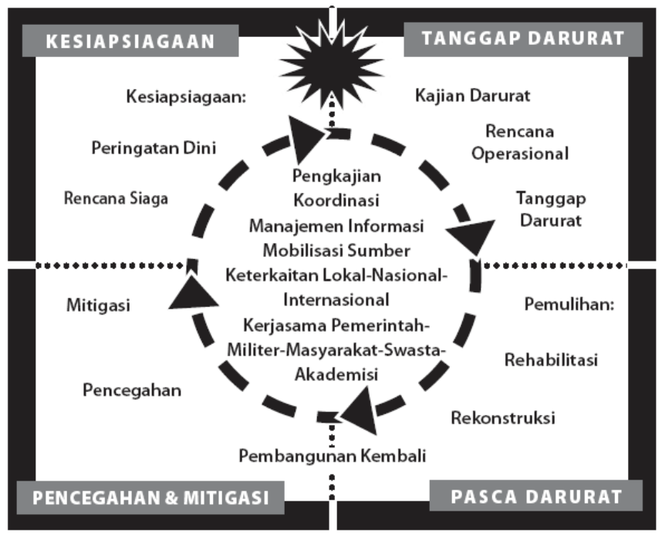

Gambar 1. Siklus penganggulangan bencana/manajemen bencana secara umum

Pencegahan (prevention) adalah upaya yang dilakukan untuk menghilangkan sama sekali atau mengurangi ancaman. Mitigasi atau pengurangan (mitigation) merupakan upaya untuk mengurangi atau meredam risiko. Kegiatan mitigasi dapat dibagi menjadi dua, yaitu fisik dan nonfisik. Kesiapsiagaan (preparedness) adalah upaya menghadapi situasi darurat serta mengenali berbagai sumber daya untuk memenuhi kebutuhan pada saat itu. Hal ini bertujuan agar warga mempunyai persiapan yang lebih baik untuk menghadapi bencana. Tanggap darurat (rescue and relief) dilakukan segera setelah bencana terjadi untuk mengurangi dampak bencana, seperti penyelamatan jiwa dan harta benda. Pemulihan (rehabilitation) adalah upaya yang dilakukan untuk mengembalikan kondisi hidup dan kehidupan masyarakat seperti semula atau lebih baik dibanding sebelum bencana terjadi melalui kegiatan rehabilitasi dan rekonstruksi. Pembangunan berkelanjutan (recontruction) adalah upaya yang dilakukan untuk meningkatkan kesejahteraan masyarakat dengan mempertimbangkan faktor risiko bencana sehingga masyarakat akan mampu mencegah, mengurangi, menghindari ancaman atau bahaya dan memulihkan diri dari dampak bencana.
Belajar dari bencana gempa bumi dan tsunami di Aceh, diperlukan kesiapan pengelolaan data dan informasi geospasial untuk meminimalkan kerugian dan mempercepat proses rehabilitasi dan rekontruksi pada areal terkena bencana. Informasi geospasial/spasial atau informasi bereferensi geografis memang telah banyak digunakan untuk mendukung pengambilan keputusan dalam perencanaan dan pengelolaan penggunaan lahan, sumber daya alam, managemen bencana, lingkungan, transportasi, fasilitas kota, dan pelayanan umum lainnya. Tingkat pentingnya data spasial dalam siklus manajemen bencana digambarkan pada Tabel elemen kunci manajemen bencana (Key elements of Disaster Management) oleh Worldbank, DMF & USAID (Tabel 1).

Tabel 1. Elemen Kunci Manajemen Bencana (Key elements of Disaster Management)
Sebelum Bencana |  |  |  | Sesudah Bencana
Identifikasi resiko | Mitigasi/Peringanan Bencana | Perpindahan resiko | Kesiap siagaan | Respons darurat | Rehabilitasi dan Rekonstruksi
Pemetaan Bahaya Bencana | Pekerjaan fisikal/struktural mitigasi | Asuransi/tidak asuransi | Sistem Peringatan Dini. Sistem Komunikasi | Asistensi/per-  tolongan | Rehabilitasi dan Rekonstruksi infrastruktur
Pemetaan Kerawanan Bencana | Perencanaan Pengguaan lahan dan aturan bangunan | Instrumen-instrumen pasar uang | Monitoring dan meramalkan | Perbaikan dan pemulihan sementara pelayanan | Macroeconomic dan manajemen anggaran
Pemetaaan Resiko Bencana | Insentif ekonomi | Privatisasi pelayanan publik dengan peraturan-peraturan keselamatan | Perencanaan fasilitas-fasilitas darurat/ tempat perlindungan | Penilaian kerusakan | Revitalisasi sektor-sektor yang dipengaruhi (ekspor, turisme)
Pembangunan GIS (pembangunan basisdata SIG dan model) | Pelatihan pendidikan dan kesadaran akan bencana | Dana-dana bencana | Perencanaan kontingensi (utiliti compani/pelayanan publik) | Pengerahan sumber daya recovery/kesembuhan | Rekonstruksi komponen-komponen peringanan bencana
Informasi spasial penting tetapi dikombinasikan dengan informasi lain
Sumber : Worldbank, DMF & USAID
Informasi spasial sangat penting
Informasi spasial kurang penting dibandingkan dengan informasi lain

3. Peranan Penginderaan Jauh dan Sistem Informasi Geografis (SIG) dalam Managemen Bencana Alam
Data spasial-temporal ini merupakan data utama yang dikaji dalam Penginderaan Jauh dan Sistem Informasi geografis (SIG). Informasi spasial memakai lokasi dalam suatu sistem koordinat tertentu sebagai dasar referensinya. Informasi ini dapat dianalisis untuk memperoleh informasi baru seperti : lokasi, kondisi, kecenderungan, pola, dan pemodelan spasial.
Integrasi Penginderaan Jauh dan SIG melalui analisis dan pemodelan data bisa menghasikan informasi baru dalam bidang geospasial dan diaplikasikan untuk tujuan tertentu seperti dalam managemen bencana. Kemampuan dan aplikasi Penginderaan Jauh dan Sistem Informasi Geografis dalam manajemen bencana secara mendasar adalah :
  - Satelit-satelit dapat mendeteksi tahap awal kejadian-kejadian sebagai “keganjilan/ anomali” pada suatu periode waktu
Banyak jenis dari bencana-bencana, seperti banjir, musim kering, angin topan, letusan volkanis, dan lainnya akan memiliki tanda-tanda pendahuluan tertentu. Satelit-satelit itu dapat mendeteksi tahap awal dari kejadian ini sebagai keganjilan-keganjilan/anomali di suatu periode waktu. Gambaran-gambaran ada tersedia pada interval waktu pendek yang reguler, dan dapat yang digunakan untuk ramalan atau memprediksi bencana-bencana lambat dan yang cepat (Gambar 2).

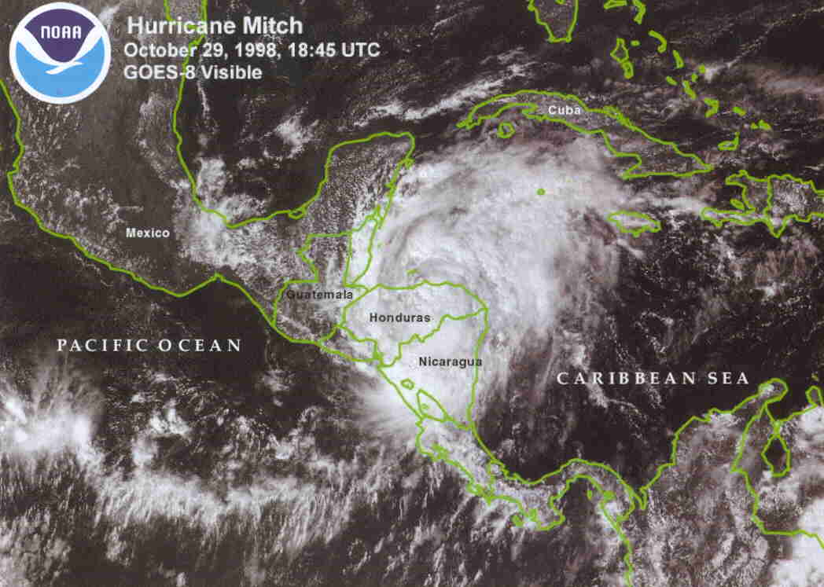

Gambar 2. Prediksi angin topan (Hurricane) dengan data Penginderaan Jauh (NOAA)

Citra satelit memberikan gambaran synoptic yang menyeluruh dan menyediakan informasi lingkungan yang sangat baik mulai dari daerah yang sangat luas (benua) sampai yang sempit dalam beberapa meter persegi saja. Penginderaan jauh dan SIG menyediakan suatu database dari bukti yang ditinggalkan oleh bencana-bencana dan dapat ditafsirkan, dikombinasikan dengan informasi yang lain untuk membuat peta rawan bencana, dengan menandakan daerah-daerah yang berpotensi berbahaya.
Data penginderaan jauh, seperti citra satelit dan foto udara dapat memberikan informasi dan peta dengan bermacam variabel medan seperti : vegetasi, air, dan geologi, baik dalam aspek ruang dan waktu. Zonasi resiko dapat digunakan sebagai dasar dalam setiap manajemen bencana yang digunakan oleh perencana dan pengambil keputusan.

  - Satelit-satelit membuat kemungkinan untuk memonitor kejadian dari bencana
Ketika suatu bencana terjadi, kecepatan pengumpulan informasi dari wahana udara dan wahana ruang angkasa dapat digunakan merekam dan diperoleh informasi wilayah bencana dengan cepat tanpa kendala sehingga dapat digunakan untuk memonitor kejadian dari bencana. Banyak bencana mempengaruhi daerah yang luas dan tidak ada sistem atau teknologi yang se-efektif teknlogi penginderaan jauh untuk merekam secara spasial liputan daerah bencana. Data penginderaan jauh dapat untuk monitoring peristiwa selama waktu kejadian bencana (Gambar 3).
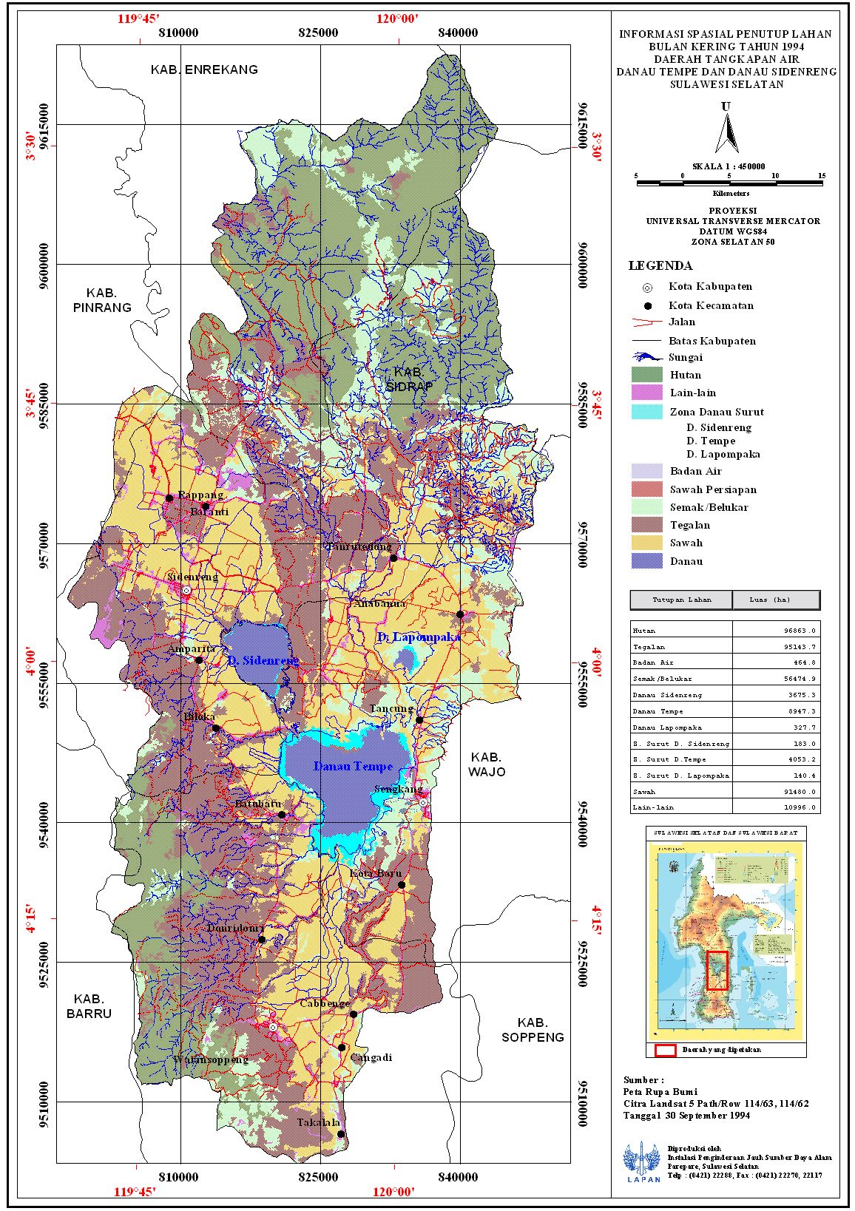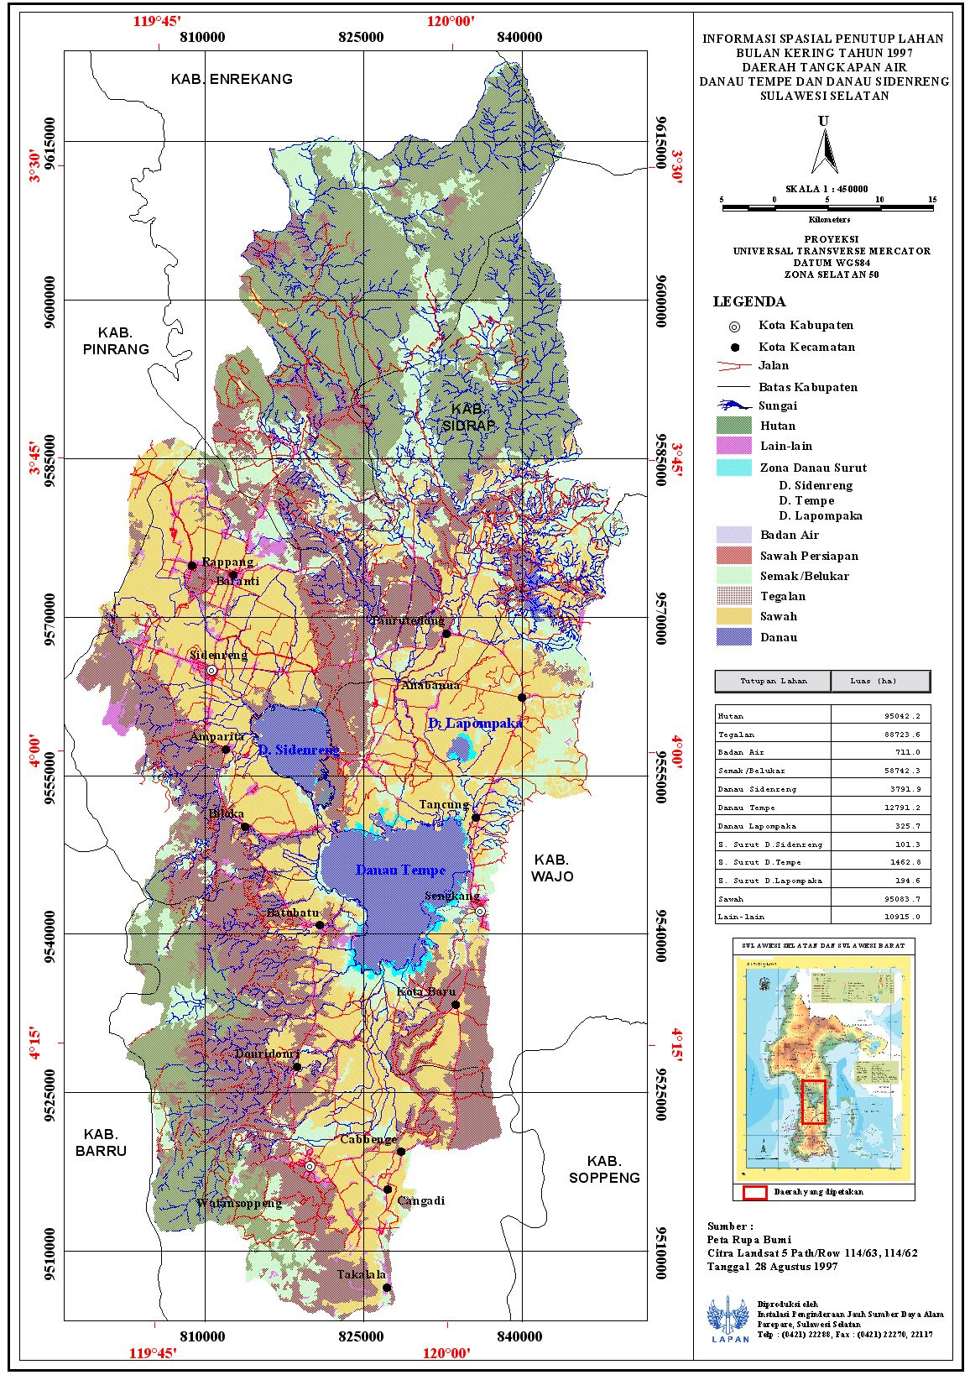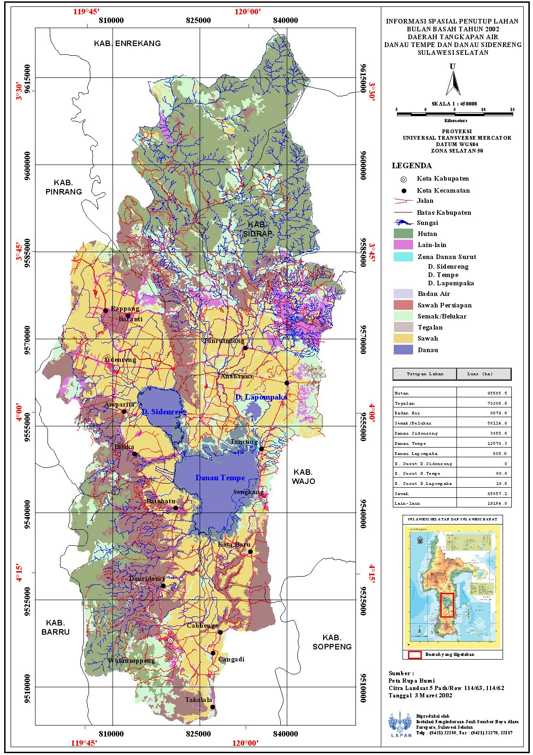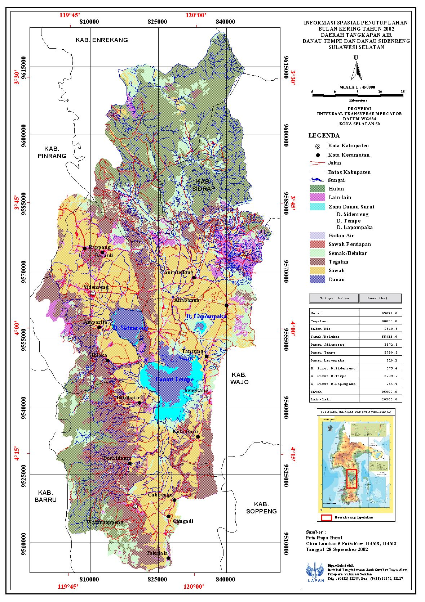
Kemarau 1994
Kemarau 1997
Penghujan 2002
Kemarau 2002
Gambar 3. Monitoring Tutupan Lahan di sekitar D. Tempe (LAPAN)

Posisi satelit-satelit memberi keuntungan dalam perencanaan, operasional, dan monitoring peristiwa bencana. Penginderaan Jauh dan SIG dapat digunakan untuk perencanaan rute evakuasi, perancangan pusat-pusat untuk operasi darurat. Integrasi data satelit dengan data yang relevan dapat digunakan dalam perencanaan sistem peringatan dini bencana (Disaster Warning System). Sebagai contoh dari data penginderaan jauh untuk monitoring wilayah yang mengalami kekeringan pada suatu periode ditunjukkan pada gambar 4 di bawah ini.

  - Penginderaan Jauh dan Sistem Informasi Geografis dapat membantu di dalam penilaian kerusakan (damage assessment)
Pada tahap tanggap darurat, data PJ dan SIG di kombinasi dengan Global Positioning System (GPS) bermanfaat di dalam operasi pencarian dan pertolongan pada daerah-daerah yang sulit dijangkau. Dampak setelah terjadinya bencana mengakibatkan kerusakan infrastruktur. Penginderaan jauh dapat membantu di dalam penilaian kerusakan dan pemantauan akibat bencana dan memberikan dasar kuantitatif dalam operasi penanggulangan bencana.
Di dalam tahap rehabilitasi bencana SIG digunakan untuk mengorganisir informasi kerusakan berdasarkan informasi sensus, dan dapat digunakan dalama evaluasi tapak untuk proses rekonstruksi. Penginderaan jauh digunakan untuk memetakan situasi baru dari kejadian bencana dan membaharui database untuk rekonstruksi daerah, dan dapat digunakan dalam membantu proses pencegahan jika terjadi bencana lagi.

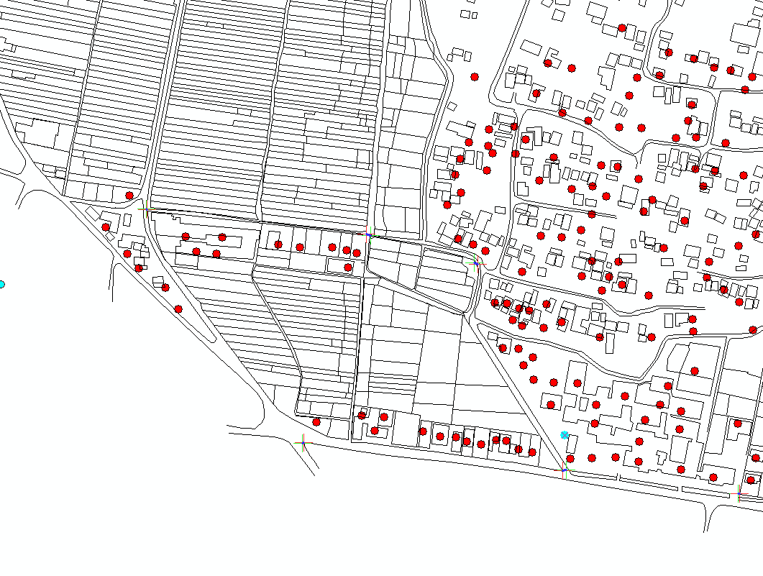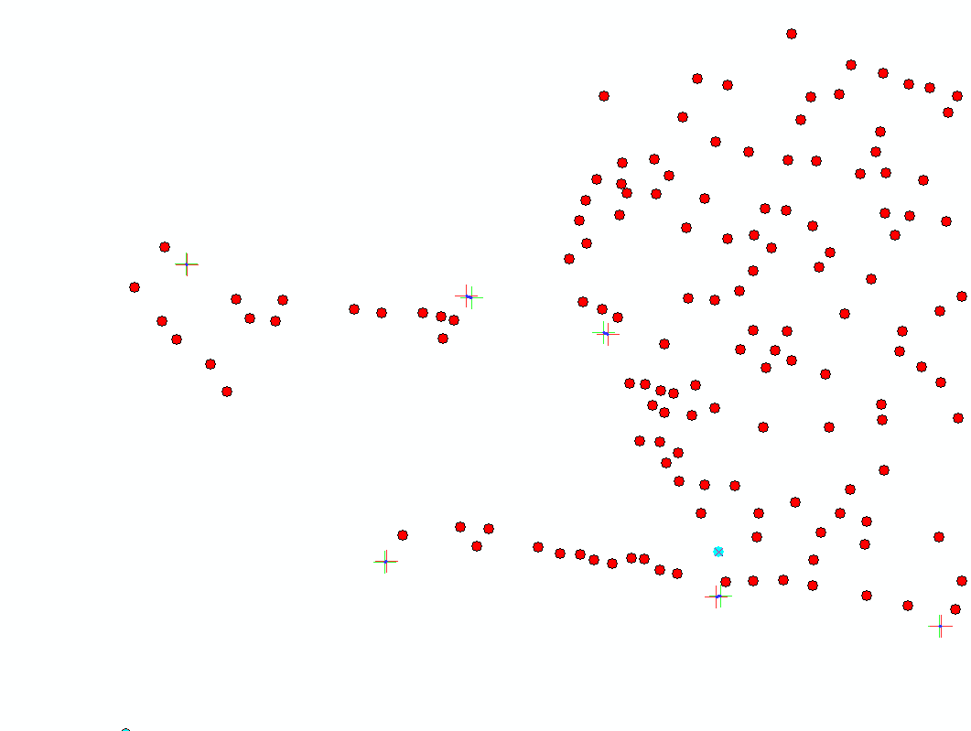

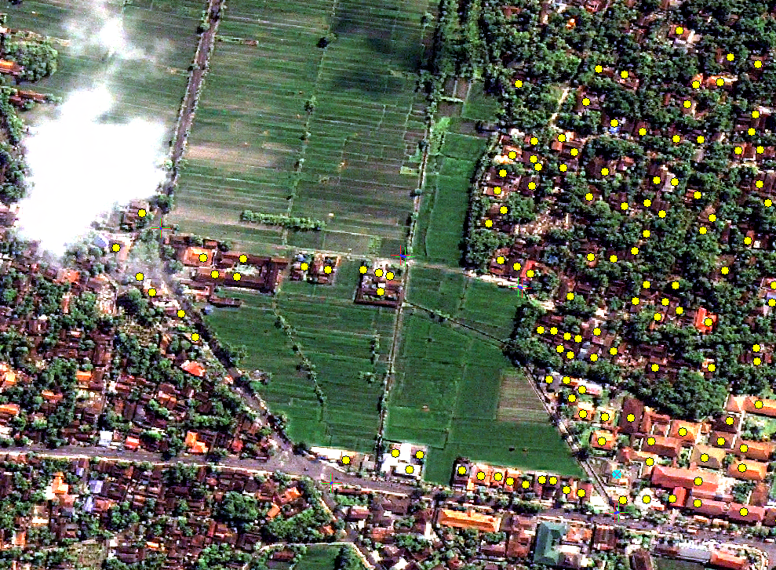
O Rusak Berat
O Rusak Sedang
O Rusak Ringan

Gambar 4. Penginderaan Jauh dan SIG untuk penilaian kerusakan

  - Penginderaan jauh dapat digunakan untuk memetakan situasi terbaru dan membaharui database (update the databases) untuk rekonstruksi
Data sangat diperlukan perlu untuk manajemen bencana, terutama sekali dalam konteks pengembangan dan perencanaan yang terintegrasi, dengan basisdata yang baik akan membuat penanganan bencana menjadi lebih hemat waktu dan efisien. Sebagai contoh setelah bencana dilaporkan gedung-gedung rusak dan jumlahnya ribuan. Masing-masing gedung perlu dievaluasi secara terpisah untuk memutuskan bangunan dengan tingkat kerusakan tak terbaiki (berat) atau bisa diperbaiki. Setelah itu dapat dikombinasikan dengan data lain untuk menurunkan zona rekonstruksi. Satu keuntungan utama dalam integrasi penginderaan jauh dan Sistem Informasi Geografis adalah dapat dimodelkan zona rawan bahaya bencana sehingga dapat digunakan pengambil keputusan untuk pembangunan kedepan dengan wawasan kebencanaan.
Data penginderaan jauh yang diperoleh dari satelit adalah teknik yang baik dalam pemetaan daerah bencana yang menggambarkan distribusi spasial pada suatu periode tertentu. Banyak satelit dengan perbedaan sistem sekarang ini, dengan karakteristik resolusi spasial, temporal, dan spektral tertentu. Data penginderaan jauh dapat direlasikan dengan data lain, sehingga dapat juga digunakan untuk penyajian data bencana. Metode perolehan data dapat dengan 2 cara, yaitu dengan interpretasi visual dan pengolahan citra digital seperti teknik klasifikasi.
Managemen bencana memerlukan disiplin pengetahuan lain dan perlu integrasi. Melalui integrasi data dan disiplin bidang tertentu akan memperkuat SIG. Contoh aplikasi hasil integrasi tersebut antara lain :
- Data fenomena bencana seperti: tanah longsor, banjir, gempabumi, dengan informasi lokasi kejadian, frekuensi, dan besarnya
- Data lingkungan di mana kejadian bencana terjadi : topografi, geologi, geomorfologi, tanah, hidrologi, penggunaan lahan, vegetasi, dan sebagainya
- Data elemen yang hancur karena bencana : infrastruktur, permukiman, penduduk, sosial ekonomi dan sebagainya
- Data sumber-sumber pertolongan seperti rumah sakit, pemadam kebakaran, kantor pemerintahan, dan sebagainya.
Penggunaan data satelit untuk managemen bencana banyak mengunakan satelit sumberdaya (Earth Resource Satellites) dan satelit cuaca/meteorologi (meteorological satellites). Satelit sumberdaya dengan sistem orbit polar yang dapat digunakan, yaitu :
  - Satelit dengan sensor optik, yang tidak dapat menembus awan dengan resolusi rendah (AVHRR), menengah (LANDSAT, SPOT, IRS), dan resolusi spasial tinggi (IKONOS)
  - Satelit dengan gelombang mikro, yang dapat menembus awan, dengan resolusi tinggi seperti Synthetic Aperture Radar (SAR) (RADARSAT, ERS, JERS) dan sensor pasif resolusi rendah (SSMI) .
Sedangkan satelit meteorologi yang sering digunakan untuk aplikasi kebencanaan antara lain:
  - Orbit geostasioner (GOES: METEOSAT, GMS, INSAT, GOMS) menghasilkan citra gelombang tampak (VIS) dan inframerah (IR) setiap setengah jam
  - Orbit polar (POES: NOAA and SSM/I), memutari bumi dua kali satu hari dan menyediakan citra VIS dan IR, serta gelombang mikro.
Dengan kemampuan merekam kejadian dan wilayah dengan tingkat kerincian dan kemampuan tertentu serta periode ulang tertentu maka data penginderaan jauh dapat digunakan dalam managemen bencana.
Berdasar beberapa kemampuan penginderaan jauh dan SIG di atas yang digunakan dalam managemen bencana atau penanggulangan bencana, beberapa hal yang mendasar yang dapat disimpulkan dari integrasi tersebut, adalah :
a. Data bencana alam (natural disaster) dapat di spasialkan
  - Mayoritas informasi adalah spasial/ruang dan dapat direkam dan dipetakan
  - Data yang dihasilkan berbagai organisasi pada dasarnya dapat digunakan dan dibagi bersama.
b. Integrasi Penginderaan Jauh dan SIG dapat digunakan dalam mengelola dan visualisasi data
  - Data dapat dikumpulkan, ditata, dianalisa, dan ditayangkan
  - Visualisasi situasi darurat atau bencana secara efektif
  - Membawa banyak sumber informasi pada suatu fokus (konsolidasi data).
c. Integrasi Penginderaan Jauh dan Sistem Informasi Geografis dapat digunakan dalam analisis dan modeling spasial
  - Analisa dan mengestimasi kondisi (sebelum, selama, setelah) bencana alam
  - Mengetahui di mana dan bagaimana caranya menanggapi bencana
  - Mengetahui dengan baik lokasi yang merupakan daerah berbahaya melalui proses analisis dan modeling.
IV. Alat dan Bahan
4.1. Alat :
- Komputer
- Software ArcGis 9.3

4.2. Bahan :
- Data di Directory D:/Merapi_SIG
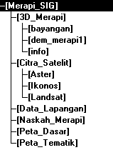

V. LATIHAN
Latihan yang dilaksanakan pada workshop ini meliputi pemanfaatan SIG dalam pembuatan peta (Mapping), Pemantauan (Monitoring), dan Pengukuran (Measurement), anatara lain :
- Pembuatan data SIG dari pengukuran fenomena geografis di lapangan, yaitu lokasi Rumah alm. Mbah Marijan
- Pembuatan Zona Bahaya Merapi melalui buffer dengan jarak 10 km, 15 km, dan 20 km
- Query data-data spasial tersedia baik data tunggal maupun multiple data
- Pemantauan daerah daerah yang terkena awan Panas dan lahar dingin Letusan Gunung Merapi
- Pengukuran dearah-daerah pertanaian dan permukiman yang terkena awan Panas Letusan Gunung Merapi
Kegiatan workshop di atas dituangkan dalam digram alir kegiatan workshop di bawah ini (Gambar 5) :

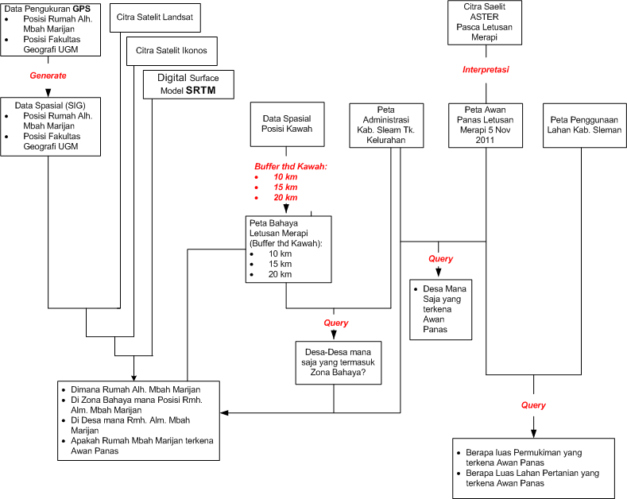
Gambar 5. Diagram Alir Kegiatan Workshop

Langkah Kerja dapat langsung di rekam saat workshop sehingga dihasilkan langkah kerja dalam format Video (*.avi).

Daftar Pustaka
Burrough P.A., 1987, Principles of Geographical Information Systems for Land Resources Assessment, Clanderon Press Oxford London.
INDEP, 2007, Penanggulangan Bencana Berbasis Masyarakat, Yayasan IDEP, Bali Indonesia
Jetten V., 2007, Spatial Modelling of Geohazard, Departement of Earth Systems Analysis ITC, Enchede, Netherland
Westen, C V., 2007, Geo-information for Disaster Management, Department Earth Systems Analysis International Institute for Geo-Information Science and Earth Observation (ITC)
------------, 2008. PP RI, NOMOR 21 TAHUN 2008, Tentang Penyelenggaraan Penanggulangan Bencana
-----------, 2010, Naskah Akademik Rancangan Undang-Undang Republik Indonesia Tentang Informasi Geospasial.

